Кейс: Увеличение количества лидов и автоматизация бизнеса клиента, занимающегося продажей и установкой дверей, остеклением балконов и лоджий в Мурманске и Мурманской области.

О проекте
Клиент занимается продажей и установкой входных и межкомнатных дверей, натяжных потолков, остеклением балконов и лоджий. До момента обращения за услугами интернет-маркетинга у него не было рекламных каналов и отсутствовала система привлечения клиентов.
Основной нашей задачей было увеличение количества заявок на услуги и масштабирование бизнеса через эффективные рекламные стратегии и автоматизацию обработки заявок.

1. Создание продающего лендинга
Первым шагом в работе с клиентом стало создание нескольких продающих лендингов, в которых были сделаны акценты на всех ключевых направлениях бизнеса. Мы разработали уникальный дизайн, оптимизированный под конверсию, и написали тексты, которые подчеркивали основные преимущества клиента. После этого на лендинги были установлены системы аналитики, чтобы отслеживать трафик, конверсии и поведение пользователей.
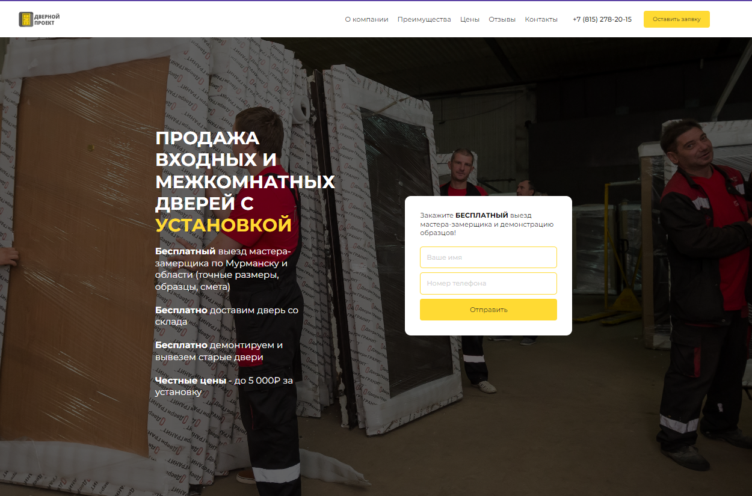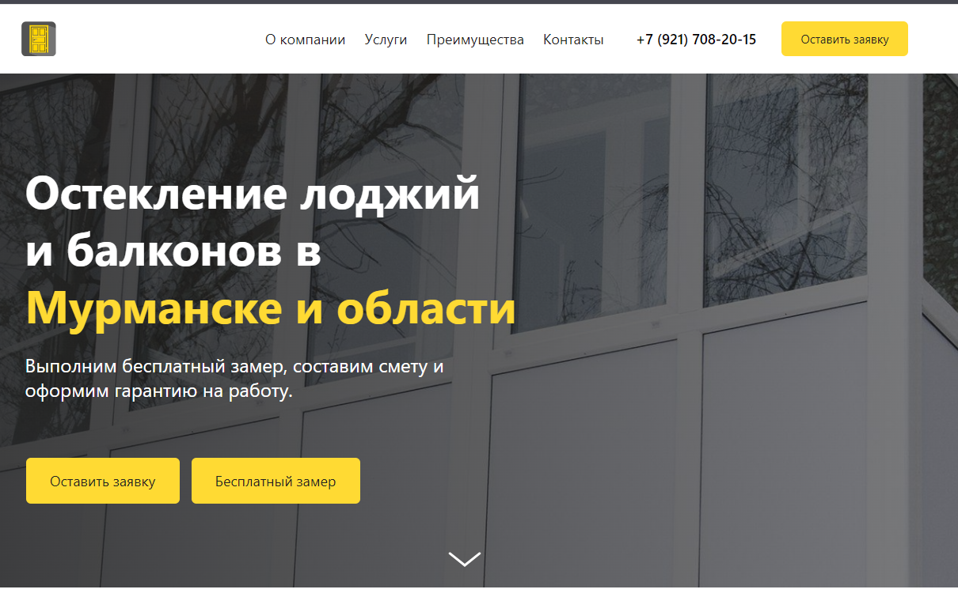

2. Запуск рекламной кампании в Яндекс Директ
Для привлечения трафика были запущены рекламные кампании в Яндекс Директ. Работа началась с подробного сбора семантики: мы подобрали ключевые запросы для всех направлений бизнеса клиента. Настроили все необходимые цели в аналитике (заявки, звонки, клики по кнопкам) и запустили кампании по основным направлениям услуг. В первые недели работы реклама принесла первые заявки, что подтвердило эффективность стратегии.

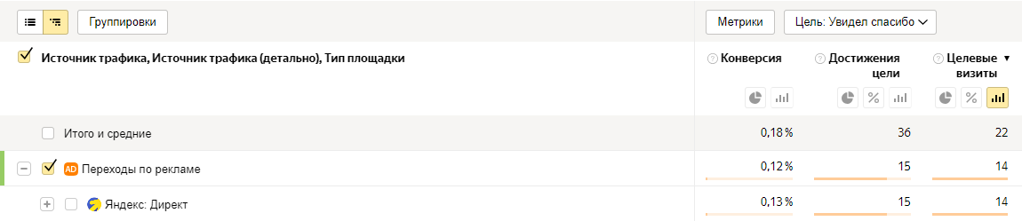

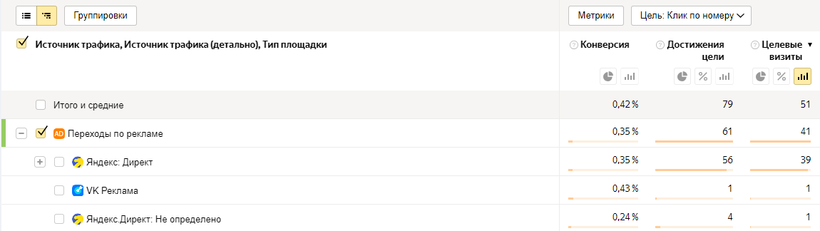

3. Расширение каналов: Авито
Следующим этапом стало расширение охвата аудитории. Для этого мы разместили несколько объявлений на платформе Авито, где потенциальные клиенты активно ищут ремонтные услуги. Объявления были адаптированы под каждое направление бизнеса клиента и привлекли значительное количество заявок. Сразу после размещения на Авито поток лидов увеличился, что потребовало систематизации работы с ними.
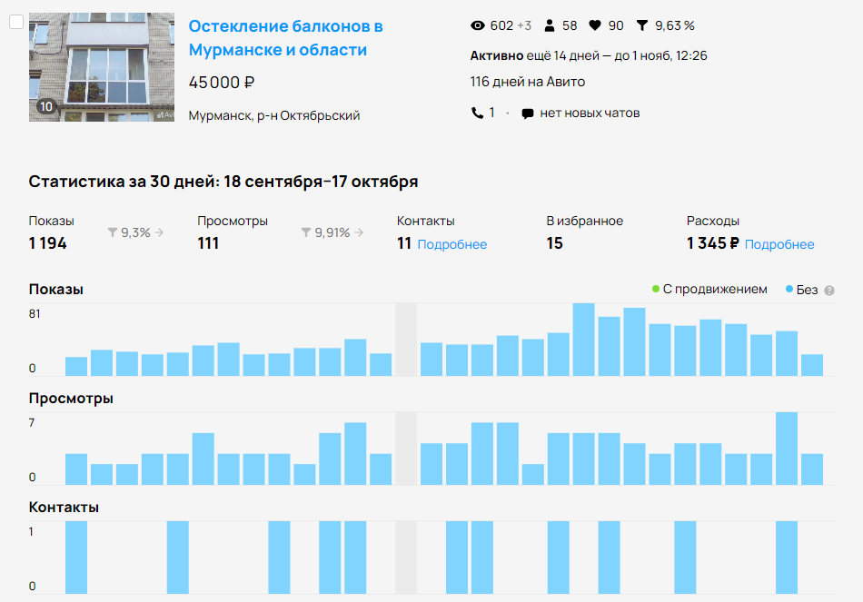

4. Внедрение CRM для обработки заявок
Для эффективной обработки заявок мы внедрили CRM-систему Битрикс24. Все источники заявок — Яндекс Директ, квиз-форма с лендинга и Авито — были интегрированы в CRM, что позволило менеджерам клиента получать заявки в едином окне и оперативно их обрабатывать. Это значительно улучшило качество и скорость работы с клиентами.
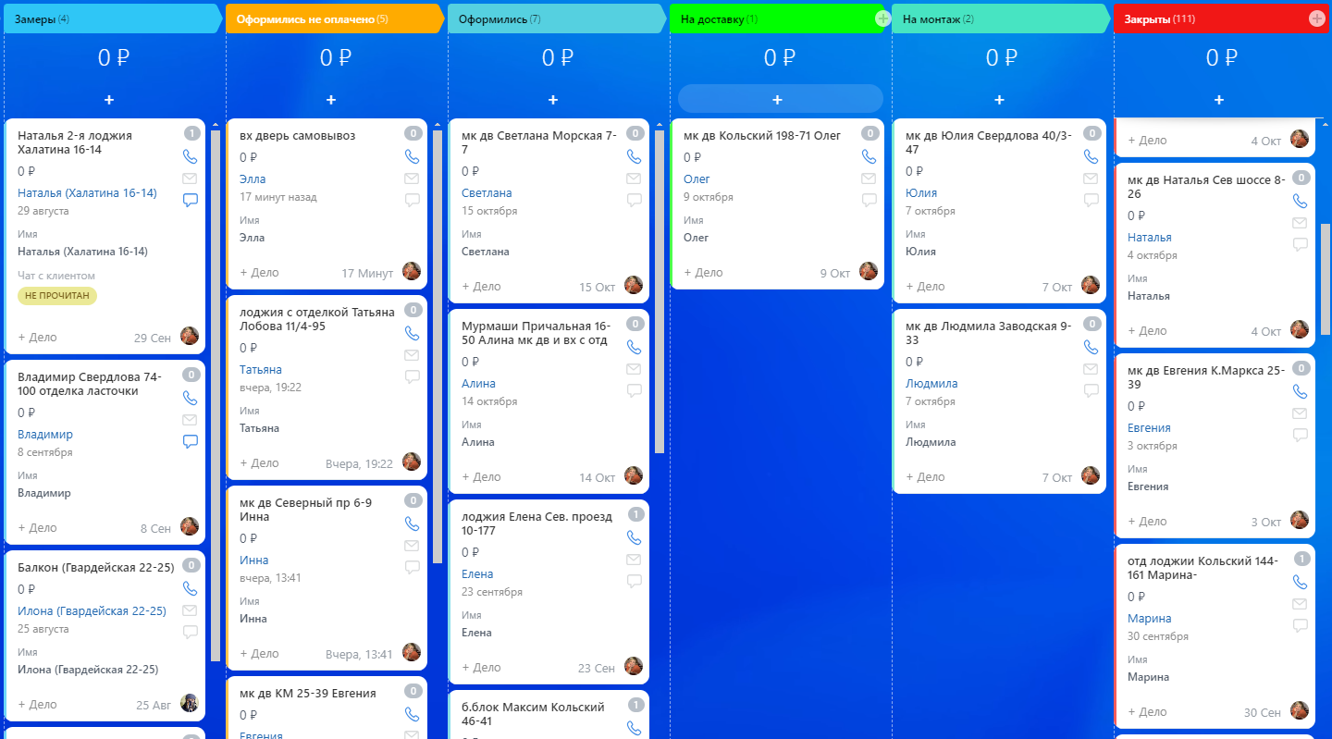

5. Оптимизация времени отклика с помощью чат-бота
С увеличением количества заявок от Авито возникла проблема долгого времени ответа на входящие сообщения. Для решения этой задачи мы интегрировали чат-бот с искусственным интеллектом в чат Авито. Бот автоматически запрашивал у клиентов номер телефона и передавал его в CRM, что сократило время ответа и обеспечило мгновенную реакцию на запросы.
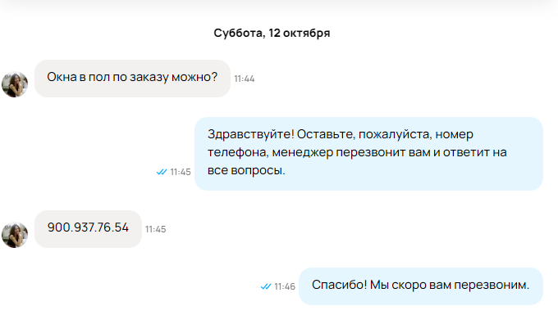

6. Тестирование нового канала — Telegram бот
Клиент обратил внимание на конкурентов, которые использовали QR-коды для привлечения трафика через Telegram-ботов. Мы предложили протестировать этот канал. Был разработан Telegram-бот, где потенциальные клиенты могли выбрать интересующую их услугу или связаться с мастером напрямую. Бот также был интегрирован с CRM-системой, что упростило обработку заявок. Результаты тестирования показали, что этот канал привлек значительную долю новых заявок.
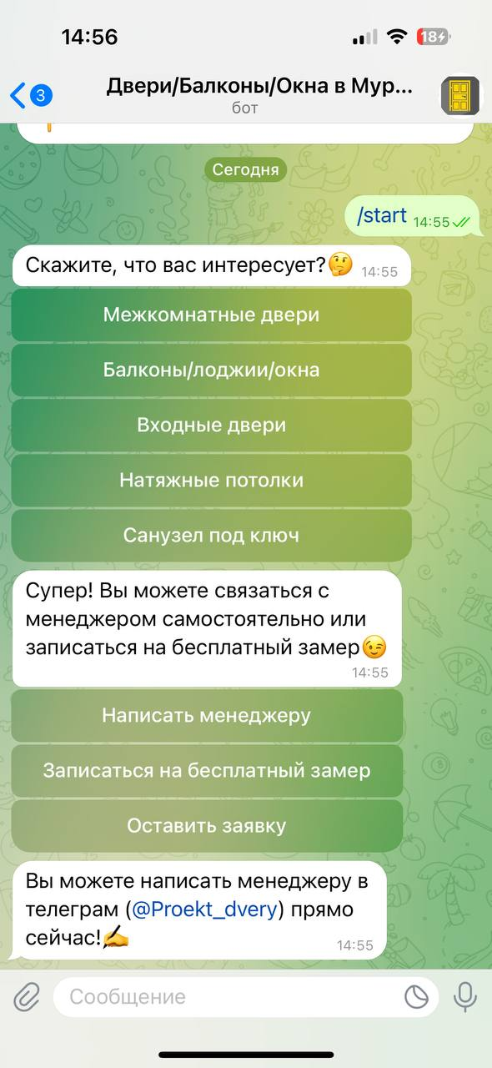
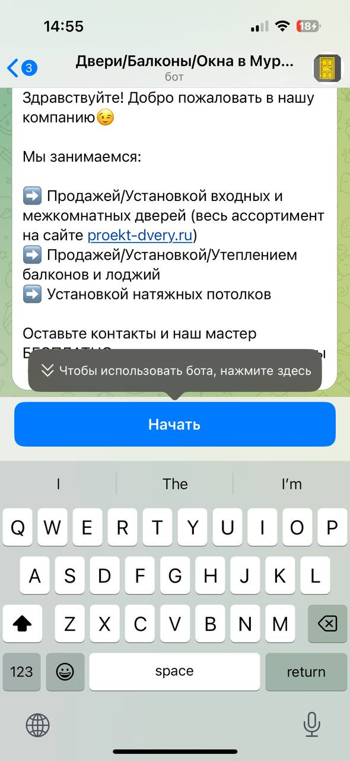

7. Результаты
- Запуск лендинга и рекламных кампаний в Яндекс Директ обеспечил стабильный поток клиентов с первых дней. Было получено более 95 заявок с сайта.

- Расширение каналов рекламы через Авито привело к значительному увеличению обращений. С площадки было получено более 400 заявок, также более 800 человек добавили наши объявления в избранное, и с ними мы собираемся продолжить работу.

- Интеграция чат-бота в Авито сократила время отклика менеджеров и улучшила качество обслуживания клиентов. За все время работы чат-бот смог ответил на более чем 2000 обращений потенциальных клиентов.

- Тестирование нового канала через Telegram-бот добавило новый поток заявок и обеспечило дополнительный трафик на услуги клиента. На данный момент уточняем статистику.

